中国新闻摄影学会

关于开展第二十八届中国新闻奖
新闻摄影作品初评工作的通知

各省（自治区、直辖市）和新疆生产建设兵团新闻工作者协
会、新闻摄影学会，中央军委政治工作部宣传局，各有关专
业新闻工作者协会，各有关新闻单位：
根据中国记协《关于印发<中国新闻奖、长江韬奋奖评选办法>的通知》（记协发[2018]1号，以下简称《评选办法》），第二十八届中国新闻奖新闻摄影作品初评由中国新闻摄影学会主办。
本届初评将于2018年4月下旬在北京举行，截稿日期为2018年4月10日17时。请各单位严格按照《评选办法》规定的评选标准、推荐报送程序以及本《通知》要求，做好参评作品的推荐、报送工作。
一、参评范围
新闻摄影初评范围为新闻单位原创，由新闻工作者拍摄并在上一年度内首次刊发的报纸、通讯社和新闻网站的新闻摄影作品。初评作品按照单幅、组照和国际传播奖项三类分别评选。组照作品需按发表年度申报，要求必须是发表于同一媒体的图片专题，不得将在不同媒体发表的作品经后期拼凑为组照形式参评。拍摄时间跨年度的组照，至少有一张照片拍摄并刊发于2017年。
二、推荐、报送办法
各单位推荐、报送数额不限。各新闻单位推荐范围应包括本单位所属子报和新闻网站作品；各地区报送范围应包括本地区符合《评选办法》“参评范围”规定的新闻网站作品。
1.人民日报社、新华社、解放军报社、光明日报社、经济日报社、中国日报社、科技日报社、中国纪检监察报社、工人日报社、中国青年报社、中国妇女报社、农民日报社、法制日报社、中国新闻社和中国行业报协会会员单位以外各专业报社由本单位直接推荐。
2.军队系统新闻单位作品由中央军委政治工作部宣传局报送。
3.中国行业报协会会员单位由中国行业报协会报送。
4.各省（区、市）新闻单位和新疆生产建设兵团新闻单位由各省（区、市）和新疆生产建设兵团记协报送。
5.中国新闻摄影学会地市报分会、中国新闻摄影学会县市传媒分会可报送本分会会员单位作品。
6．每个社会单位、个人可自荐（他荐）不超过3幅（组）新闻摄影作品参加初评。初评办公室收到自荐（他荐）作品后，按照《评选办法》相关规定进行审核，并同组织报送作品一同提交评委会评审。
中国新闻摄影学会组织的初评评委会，从所有参评作品中报送28幅（组）参加中国新闻奖定评。其中，3幅（组）为国际传播奖项参评作品。
三、参评材料要求
1.各单位报送1份关于履行推荐报送程序以及公示情况的说明，内容要求列明相关推荐报送组织情况和公示时间、地点（单位、网址）及公示情况等，并加盖单位公章（部门章无效）。
自荐（他荐）人（单位）须出具公示情况的说明。要求列明参评材料公示时间、地点（可在单位布告栏张贴公示公告或在单位网站、个人微博、微信等平台发布公示公告）及公示情况，并签署自荐（他荐）人姓名（单位自荐、他荐的，由单位负责人签名并加盖单位公章）。
2.各单位（含直接推荐单位）填写1份《初评推荐目录》(见附件1)并加盖单位公章（部门章无效）后，邮寄到中国新闻摄影学会初评办公室。
3.各单位需通过中国新闻摄影学会网站（网址：http://cnpps.gmw.cn/）上传《参评作品推荐表》、参评作品、刊发作品的报纸版面扫描图或网页截图。如上传材料不完整，没有样报或网页截图的，视为未公开发表过的作品，不予评选。
（1）按照要求逐项完整填写《参评作品推荐表》（见附件2）的各项内容，由推荐单位、报送单位主持工作的领导在相关单位意见栏内签名并加盖单位公章（部门章无效）后，扫描为JPG格式上传网站。其中，刊发单位名称须填写主管部门批准的规范名称。
自荐（他荐）作品须获得省部级以上或中央主要新闻单位社（台）级新闻奖且须有两名新闻专业副高以上职称的人士实名推荐,并在作品后附获奖证书复印件。在推荐表“推荐理由”栏内注明“自荐”“他荐”字样，推荐人填写推荐理由，并由推荐人、自荐（他荐）人签名（单位自荐、他荐的，由单位负责人签名并加盖单位公章）。
（2）参评组照要求不少于5张，不超过8张。
（3）上传作品为JPG格式，每张图片大小在2-8MB之间。
（4）作品标题、图片说明内容需与刊播时一致，格式要求为TXT文本。配合文字报道发表的摄影作品，可以从文字报道中摘要，但不得超出报道范围。
（5）刊发作品的报纸版面和网页要求扫描或截图为JPG格式图片上传。
4.参评国际传播奖项的新闻摄影作品，请在《推荐作品目录》“备注栏”、《参评作品推荐表》“作品类别”中注明“国际传播”，并须提供在境外媒体落地、转载的报样或网页等依据。如提供不了的，不予评选。
5.请务必妥善保存参评作品的原始数据（即拍摄时由相机生成的原始格式图片，未使用任何图片编辑软件修改）及发稿图片电子文本，以供入选后进行对比鉴定。如不能提供，视为放弃参评资格。
6.为保证新闻摄影作品的真实性，入选作品须经专业数码摄影鉴定无误后报送中国新闻奖定评。违反新闻真实性原则的照片，合成及拼接的照片，增加、删减影像内容的照片，利用图片软件对色阶、色彩反差、饱和度、灰度等调节过度导致影响作品真实性的照片不予评选。
组照中任何一张照片未通过真实性鉴定，即取消该组照片评选资格。
7.请妥善保存参评作品及相关申报材料，如经初评确定报送参加定评，还需报送《参评作品推荐表》、照片卡纸和刊播样报原件等，具体要求另行通知。
8.如出现不同单位刊发的同一作者同一幅（组）摄影作品分别报送的情况，初评办公室将选择发表时间在前的作品参评（不再另行通知）。
9.《评选办法》规定的报送单位和自荐（他荐）人（单位）需签订《诚信参评承诺书》（见附件3）。
四、关于作者、编辑申报要求
参评作品申报作者以刊播时为准，单幅作品只能申报1位作者、1位编辑；组照作者超过2人按“集体”申报，编辑可申报2名；航拍作品作者、编辑参照组照申报。申报“集体”的，需另附全部作者名单，编辑姓名须与刊播稿单上的姓名一致。
五、初评委员会
中国记协评奖办公室制定初评委员会组成方案后，委托中国新闻摄影学会聘请熟悉新闻摄影业务的新闻界有关领导、编辑记者代表和专家共15位评委组成初评委员会。其中，新闻界有关领导7人，编辑记者代表4人，专家评委4人。
评委实行轮换制和回避制。申报评委本人或其直系亲属有作品参评的，应当回避。
评委与初评办公室签订保密协议，并承担对有关评选信息的保密责任。在评选结果揭晓前，严禁评委擅自发布、告知他人有关评选工作的内容和信息。
六、中国新闻摄影学会享有免费使用参评作品的权利，并在使用过程中尊重参评作品作者及版权拥有者的署名权。参评作品中涉及肖像权事宜由作者自负。若有第三方对图中的人、建筑或其他事物提出权利方面的声明或不满，由参评作品作者对图片可能引发的法律事务负相关责任。本《通知》解释权归中国新闻摄影学会。
各单位组织推荐报送作品以及自荐（他荐）作品均须在截稿时间2018年4月10日17时前按要求报送参评作品，逾期未报的视为自动弃权。有关事项请与中国新闻摄影学会初评办公室联系。
联系人：韩敬
联系方式：010-63074019 13910505637
上传参评作品的网址为http://cnpps.gmw.cn/，如有疑问请联系吴亮。电话：010-58926160，18611362812。

附件：
1．中国新闻奖新闻摄影推荐作品目录
2．中国新闻奖新闻摄影参评作品推荐表
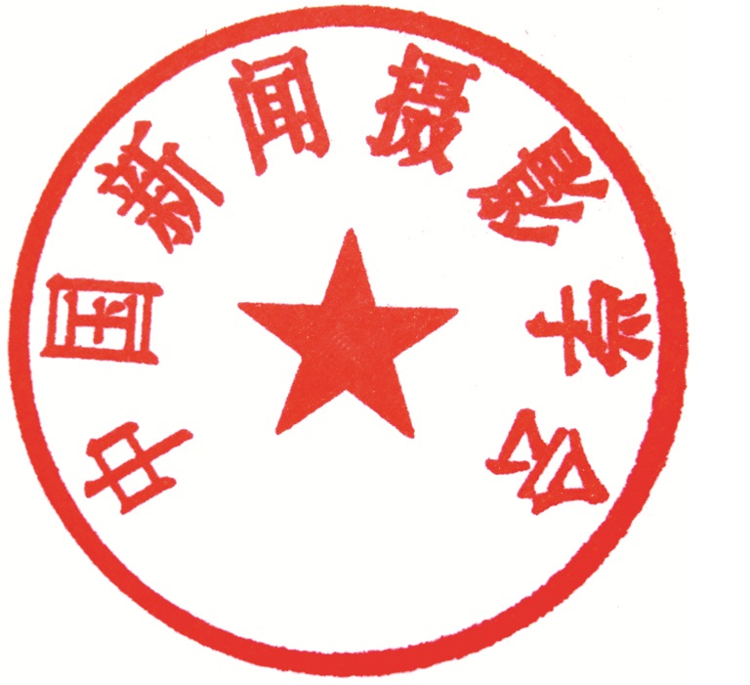
3. 诚信参评承诺书

中国新闻摄影学会
2018年2月13日
附件1
中国新闻奖新闻摄影推荐作品目录
序号 | 作品标题 |  |  | 作品类别 | 作者姓名 |  | 刊播单位 |  | 备注
1
2
3
4
5
6
7
8
9
10
11
12
推荐、  报送  单位  意见 | 2018年 月 日  （请加盖单位公章）
联 系 人 |  | 电话 |  |  |  | 手机
电子邮箱 |  |  |  |  |  | 邮编
地 址
此表可从中国记协网www.zgjx.cn下载。
附件2
中国新闻奖新闻摄影参评作品推荐表
作品标题 |  |  |  |  |  |  |  |  | 作品类别 |  | 新闻摄影 类  （单幅/组照/国际传播）
作 者 |  |  |  |  |  |  | 责任编辑
刊播单位 |  |  | 国际传播作品请注明采制单位 |  |  |  | 首发日期 |  | 2017年 月 日
刊播版面  名称及版次 |  |  |  |  |  |  | 单幅/组照  （幅数）
所配合文字报道的标题 |  |  |  |  |  | 注：仅限配合文字报道的作品填报
自荐作品所获奖项名称省部级以上或中央主要新闻单位社（台）级新闻奖 |  |  |  |  |  | 注：此栏仅限自荐（他荐）作品填写
作品简介 | 在本栏内填报作品采编过程、社会效果等情况，包括媒体融合报道情况和应用新媒体情况。  国际传播奖项参评作品，务请在此栏内同时填报境外落地、转载情况。通过网络转载的，需注明转载链接，并提供境外用户的浏览量和点击率（可另附页）。
推荐理由 | 各单位在本栏内填报评语及推荐理由。由单位主要领导签名确认并加盖单位公章。自荐、他荐参评，在本栏首行注明“自荐”“他荐”字样，推荐人（两名，新闻专业副高以上职称）填写推荐理由，并由推荐人、自荐（他荐）人签名（单位自荐、他荐的，由单位负责人签名并加盖单位公章）。  签名：  2018年 月 日
初评评语 | 中国新闻奖摄影初评委员会在本栏内填报评语及推荐理由。由初评委员会主任签名确认并加盖初评单位公章。  签名：  2018年 月 日
联系人（作者） |  |  |  |  | 手机 |  |  |  | 电话
电子邮箱 |  |  |  |  |  |  |  |  | 邮编
地 址
仅限自荐  作品填写 |  | 推荐人姓名 |  |  |  | 单位及职称 |  |  |  | 电话
 |  | 推荐人姓名 |  |  |  | 单位及职称 |  |  |  | 电话
此表可从中国记协网www.zgjx.cn下载。

附件3
诚信参评承诺书

我（单位）承诺，我（单位）提交的中国新闻奖参评作品和长江韬奋奖参评者申报的作品，事迹材料和《推荐表》等申报材料以及相关作品刊播信息真实准确。如有刊播不一致，未按规定程序推荐、评选，抄袭、失实、虚报、篡改、造假等违规问题，我（单位）愿撤销相关作品、人员参评或获奖资格，并接受中国记协按照《评选办法》规定给予的以下处罚：
1.如有抄袭、失实、虚报、篡改等违规问题，一经查实，即撤销该作品、人员参评或获奖资格，对推荐单位和报送单位（不含专项初评单位，下同）予以通报批评，被通报的推荐单位、报送单位不得参加下一届该项目评选；如经查实存在故意造假行为，除对推荐单位和报送单位予以通报批评外，还要撤销相关刊播单位下一年度参评资格，并减少相关报送单位下一年度相应报送数额；对有上述行为的中国新闻奖参评作品的作者、编辑予以通报批评，并禁止其3年内参加中国记协组织的各项评选活动；对有上述行为的长江韬奋奖参评者，今后不准其再参加中国记协主办的各项评选活动；自荐（他荐）作品参评的，一经发现有上述违规情况，将通报批评，且推荐人及相关作者、编辑3年内不得参加中国记协任何评奖活动；自荐（他荐）长江韬奋奖参评人选的，一经发现有上述违规情况，将通报批评，且推荐人及参评者今后不得参加中国记协组织的各项评选活动。
2.如有申报材料与相关作品刊播信息不一致，未按规定程序推荐、评选等违规问题，一经查实，即撤销该作品、人员参评或获奖资格，对推荐单位和报送单位予以通报批评。
3.对违规参评并获奖的作品和有严重违纪违规行为的长江韬奋奖获奖者，一经发现，将公开发布公告，取消相关人员获奖资格，并责成相关报送单位、推荐单位追回奖杯、获奖证书和奖金。被撤销中国新闻奖获奖资格的相关作者（主创人员）、编辑3年内不得参与中国新闻奖评选；被撤销长江韬奋奖获奖资格的，终身不得参加中国记协组织的任何评选活动。

承诺人（签名）
（组织推荐作品由报送单位主管领导签字并加盖公章）
年 月 日

